**Extra opdrachten met antwoordmodel:**

Extra opdracht 8.1

Anouk Berg twijfelt of het rendabel is om een babywinkel te beginnen in 2013. Ze zet daarom schattingen op papier om inzicht te krijgen in de verwachte inkomsten en uitgaven.

Anouk verwacht de volgende inkomsten en uitgaven:

* Er wordt een omzet van € 115.000,- verwacht. Ze werkt niet met debiteuren, zodat de, particuliere, klanten contant moeten betalen.
* De inkoopprijs van deze verkochte goederen is € 50.000,-.
* Aan nettoloon voor haar (parttime) werknemers verwacht zij € 20.000,- kwijt te zijn. En aan premies en sociale lasten 25% van dit bedrag.
* De energiekosten voor het winkelpand schat ze op € 250,- per maand.
* Op de vaste activa, zoals de kassa en toonbank verwacht ze per jaar € 600,- af te schrijven.
* De huurkosten voor het winkelpand bedragen € 100,- per week.
* Omdat Anouk geld nodig heeft voor de financiering en bij de bank lenen erg duur is, kan ze bij haar moeder € 150.000,- lenen tegen 6% rente per jaar.
* Ze moet deze lening in 20 jaar afbetalen met gelijke bedragen.
* De overige exploitatiekosten schat ze op € 5.000,- exclusief 19% btw.
* Anouk verwacht dat ze € 9.000,- btw aan de belastingdienst moet afdragen.
* Omdat twee vriendinnen van haar zwanger zijn, verwacht ze voor € 70,- inclusief btw aan privéopnamen uit de zaak te halen.

**Vraag:**

1. **Stel voor Anouk de liquiditeitsbegroting samen voor het jaar 2013 en geef aan wat de mutatie in liquide middelen zijn. Doe dit in Excel.**
2. **Raad jij Anouk aan om met de onderneming te beginnen gezien de uitkomsten bij antwoord a?**

**Uitwerking:**

Deze opdracht is in Excel uitgewerkt. Printscreens hiervan staan op de volgende pagina.

Vervolg uitwerking extra opdracht 8.1

**Uitwerking:**

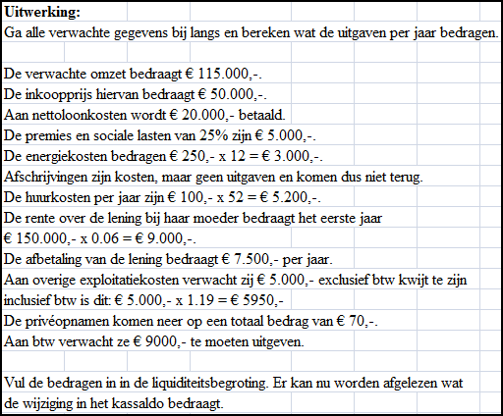

1. Vul de bedragen in in de liquiditeitbegroting. Er kan nu worden afgelezen wat

de wijziging in het kassaldo bedraagt.

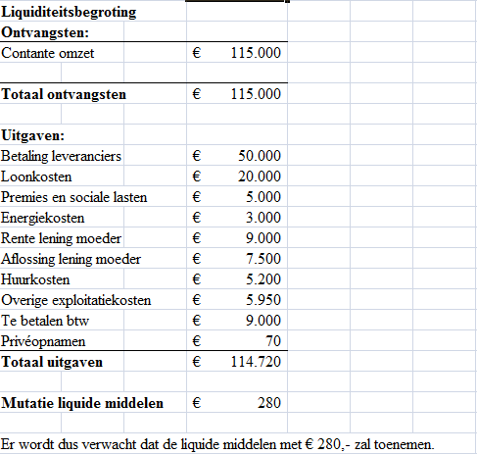

1. Een toename van € 280,- is erg laag. Bij een lagere omzet of hogere kosten kan ze weinig hebben of ze moet er al bij in schikken.